Nyanlända målare sätter färg på Helsingborg

Under två månader har färg- och arbetsmarknadsprojektet ”Sätt färg på” äntrat Helsingborg där bland annat nyanlända målare och personer med utländsk erfarenhet har målat upp konstverk i stadsdelarna Fredriksdal och Drottninghög. Syftet med projektet är att matcha ut de nya målarresurserna på arbetsmarknaden, men också att smygstarta nästa års 100-års firande av Fredriksdals museer och trädgårdar.
Den 24 april påbörjades ett måleriprojekt i stadsdelarna Drottninghög och Fredriksdal i Helsingborg. Personer från områdena, bland annat nyanlända målare och personer med utländsk erfarenhet av yrket, ska under knappt två månader fylla sina stadsdelar med färg och konst. Syftet med renoveringsarbetet är att få en skjuts ut på arbetsmarknaden.

- Genom att delta i ”Sätt färg på” får målerideltagarna praktisk kunskap och erfarenhet om måleriyrket på den svenska marknaden, som är en bransch i stort behov av arbetskraft. Det är också ett sätt för att snabbare ta till sig yrkessvenska. Med de tre stegen event, praktik och validering hoppas vi förkorta steget in i arbete avsevärt för våra nyanlända deltagare, säger Erling Zandfeld, projektchef för ”Sätt färg på”.
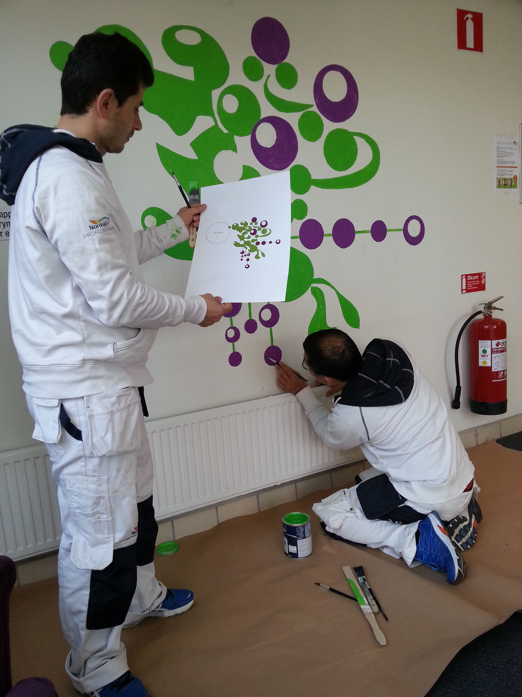

Sätt färg på Helsingborg består av fyra delprojekt:
1. Det första är ett utsmyckningsarbete i en entré på Blåkullagatan 15 på Drottninghög
2. Det andra projektet är att färdigställa en sliten lokal som skall bli invånarkontor för personer som söker arbete och utbildning. Där provas kunskaper i moment som spackling slipning målning av väggar, tak, lister och dörrar.
3. Det tredje projektet ska målas upp på Fredriksdal och är ett motiv på duk föreställande Gisela Trapp; kvinnan som skänkte marken deltagarna nu arbetar på till Helsingborgs stad. Även sex tillhörande parkbänkar ska målas.
4. Det fjärde projektet är att ta fram och måla skyltar till Café Välkommen och projekt Rekrytera, för att försköna och öka tillgängligheten för övriga boende på områdena.

För mer information
Erling Zandfeld, Projektchef för Sätt färg på
Tel: 070 - 520 57 87
E-post: erling.zandfeld@maleriforetagen.se

Ragnar Mattsson, projektledare Rekrytera
Tel: 042 – 10 58 55
E-post: ragnar.mattsson@helsingborg.se

Bakom Sätt färg på Helsingborg står Helsingborgs Stad och övriga samverkanspartners i projekt Rekrytera, Helsingborgshem, Måleriföretagen i Skåne, AkzoNobel och Anza.

